摘 要
随着科技和网络的进步，计算机技术与网络、生活贴和的更加紧密。需要依靠客户端的单机系统逐渐被淘汰，利用互联网可以处理大量数据的新型系统如雨后春笋般迅速发展起来。这类系统和信息化时代的同步发展对传统的办公管理方式造成了很大的压力。当今时代，信息数据是一切的根本，是基础，想要做出决策都需要充分考虑数据，可见信息的重要性。然而传统的办公管理方式对于信息的操控越来越艰难。如何才可以改变局面，使信息数据重新为用户服务，体现价值是现在所有行业所面临的重要问题。
本基于Python的旅游景点推荐系统正是采用计算机技术和网络设计的新型系统，可以有效的把旅游信息与网络相结合，为用户提供旅游帮助和管理需求。本系统采用Mysql数据库存储数据，兼容性更强，可跨越多种平台。主要设计的内容包括景点信息、门票预订信息，用户可以分享攻略。为了可以给用户更多的权利，在系统中加入了在线留言功能。管理员在系统中可以更新景点、修改登录密码信息，管理用户的门票预订信息、资料信息等。本系统是信息化社会发展的必然产物，可以为用户提供更为高效的管理以及辅助，同时也可以改变旅游行业的局面，增加营业额。
关键词:景点信息；用户信息；门票预订信息；Python语言

Abstract
With the progress of science and technology and network, computer technology is more closely related to network and life. The stand-alone system that needs to rely on the client is gradually eliminated, and new systems that can process a large amount of data using the Internet have sprung up rapidly. The synchronous development of such systems and the information age has caused great pressure on the traditional office management. In today's era, information and data are the foundation of everything. If you want to make a decision, you need to fully consider the data, which shows the importance of information. However, the traditional office management method is more and more difficult to manipulate information. How to change the situation and make the information data serve users again and reflect the value is an important problem faced by all industries.
The tourist attraction recommendation system based on Python is a new system designed by using computer technology and network. It can effectively combine tourism information with the network to provide users with tourism help and management needs. The system uses Mysql database to store data, which has stronger compatibility and can span a variety of platforms. The main contents of the design include scenic spot information and ticket reservation information, which users can share. In order to give users more rights, online message function is added to the system. In the system, the administrator can update the scenic spots, modify the login password information, and manage the user's ticket reservation information, material information, etc. This system is the inevitable product of the development of information society. It can provide users with more efficient management and assistance. At the same time, it can also change the situation of tourism industry and increase turnover.
Key words: scenic spot information; User information; Ticket booking information; Python language

目 录
摘 要 1
Abstract 2
第1章 绪论 5
1.1课题开发背景 5
1.2课题研究现状 5
1.3课题开发目的与意义 6
1.4课题开发主要内容 6
1.5论文结构安排 6
第2章 系统分析 8
2.1系统使用相关技术分析介绍 8
2.1.1Pycharm环境介绍 8
2.1.2Python语言介绍 9
2.1.3Mysql数据库介绍 10
2.2系统需求分析 10
2.2.1系统性能要求分析 10
2.3系统可行性分析 10
2.3.1技术可行性 11
2.3.2法律可行性 11
2.3.3操作可行性 11
2.4系统流程分析 11
2.5系统用例分析 13
第3章 系统设计 15
3.1系统总体结构设计 15
3.2系统开发步骤 15
3.3数据库设计 15
3.3.1数据库概念结构设计 15
3.3.2数据库逻辑结构设计 17
第4章 系统实现 25
4.1登录功能模块的实现 25
4.2 系统首页界面的实现 25
4.3密码信息管理模块实现 26
4.4 用户信息管理功能的实现 27
4.5 景点信息管理功能的实现 27
4.6 门票预订功能的界面设计实现 28
4.7攻略交流功能的界面实现 29
第5章 系统测试 31
5.1系统测试的目的 31
5.2系统测试的困难 31
5.3系统测试的方法 32
5.4具体测试 32
5.4.1测试步骤 32
5.4.2测试用例 32
5.5测试总结 33
总 结 35
致 谢 36
参考文献 37

绪论

1.1课题开发背景
网络和科技的进步以及人们生活条件的提高都让计算机技术越来越平民化，深入日常生活中。网络更是成为生活的必备条件，大到国家单位、科研项目，小到大街小巷都充斥着网络的身影。在日常办公中，计算机起到了文字编辑、打印、信息检索、统计等的作用。使用计算机可以使日常繁杂的信息进行科学的加工，使信息变得更加的有序、可利用。计算机技术已成为热门。
正是因为网络、科技、计算机技术使现代人的生活和工作变得便利、轻松，给实体行业带来了巨大的冲击。旅游行业也遇到了前所未有的挑战。现如今，对于旅游信息的管理有很多的局限性，究其原因是因为旅游行业的根本是资金的运动。在新时代的环境下，传统的管理方式不再满足用户的需求，难以管理现代的工作。传统的管理方式不仅跟不上时代的发展，还不能实现最基本的工作要求，例如对于景点的宣传还停留在花费大量的资金打广告，制作宣传单页，这种方式辐射范围非常有限，效果也非常不好。对于基本工作信息的管理也还是采用人工管理，人工管理出错率大，效率低。对于信息的传递都需要经过多人审核才可以完成，想要定期进行分析和总结更是难上加难。因为每种信息之间的关系错综复杂，在定期的统计和查询中就会出现重复出现的问题，对工作人员来说工作压力非常大。

1.2课题研究现状
现在旅游行业已有一些商家使用了基本的管理软件，这些软件都是依靠客户端，只可以特定人员使用，不能实现信息的共享。虽然可以帮助工作人员减少工作量，但从根本上还是无法满足用户的需求。这些软件都还是基于网络发展之初的要求，没有利用现代网络的技术，体现不了更为实用的功能。依靠客户端的系统开发时没有考虑园际化的问题，所以也满足不了国际化的要求。最近几年来，我国网络快速发展，传统的管理方式也越来越适应不了新时代的要求，在处理大量信息时表现不足，开发一个依托现代技术、网络技术的基于Python的旅游景点推荐系统迫在眉捷。这类系统将会改变旅游行业的现状。

1.3课题开发目的与意义
想要改变旅游行业的现状，就需要采用更为先进的管理方式。本网上基于Python的旅游景点推荐系统就是在新时代发展下开发的。本系统的开发非常有意义，体现了行业的创新。本系统是以信息管理为主导，而信息管理就是行业最大的问题，可以极大的提高工作效率。景点信息的信息化管理是目前旅游行业的核心，解决了信息化的问题就可以使旅游行业更进一步。开发本系统可以使旅游信息更加的清晰、透明，便于管理人员操作。使用本系统可以使管理工作实现部分自动化，减少人工，提高正确率。
本系统是将网络技术和现代的管理理念相结合，根据旅游信息的特点进行重新分配、整合形成动态的、分类明确的信息资源，实现了旅游信息的自动化，减少人工管理过程，为管理人员的决策提供帮助。使用新型的管理系统已成为时代的标志，本系统可以提高旅游行业的竞争力，提高景点的宣传效果，使工作人员的管理工作更加轻松。

1.4课题开发主要内容
本课题的主要内容包括管理员和用户两个部分，管理员负责旅游相关信息的管理，包括景点信息、用户的预订信息以及用户信息的管理；用户可以浏览景点，进行门票的预订，可以分享攻略，也可以管理预订信息和个人资料信息等。本基于Python的旅游景点推荐系统满足了用户和管理人员双方的要求，符合了信息化现代的要求。

1.5论文结构安排
本论文分为四个部分，摘要、外文翻译部分，目录部分，正文部分和致谢、参考文献部分。其中正文部分包括：
- 绪论，从课题开发的背景、现状等进行阐述证明课题开发的意义和目的；
- 系统分析，从系统开发可能遇到的所有问题进行提前分析，确定系统设计时可以进行解决；
- 系统设计，进行系统功能的设计和数据库的设计；
- 系统实现，进行系统界面和功能的详情实现阐述；
- 系统测试，测试部分为正文的最后一部分，此部分是保证系统准确性、稳定性的重要方法。

第2章 系统分析

2.1系统使用相关技术分析介绍
本基于Python的旅游景点推荐系统采用Pycharm软件进行调试运行，在代码编写中采用Python语言，数据库采用Mysql软件。以下分为几节进行阐述。

2.1.1Pycharm环境介绍
PyCharm是一种Python IDE（Integrated Development Environment，集成开发环境），带有一整套可以帮助用户在使用Python语言开发时提高其效率的工具，比如调试、语法高亮、项目管理、代码跳转、智能提示、自动完成、单元测试、版本控制。此外，该IDE提供了一些高级功能，以用于支持Django框架下的专业Web开发。PyCharm是由JetBrains打造的一款Python IDE，VS2010的重构插件Resharper就是出自JetBrains之手。同时支持Google App Engine，PyCharm支持IronPython。这些功能在先进代码分析程序的支持下，使 PyCharm 成为 Python 专业开发人员和刚起步人员使用的有力工具。功能包括：
编码协助
其提供了一个带编码补全，代码片段，支持代码折叠和分割窗口的智能、可配置的编辑器，可帮助用户更快更轻松的完成编码工作。
项目代码导航
该IDE可帮助用户即时从一个文件导航至另一个，从一个方法至其申明或者用法甚至可以穿过类的层次。若用户学会使用其提供的快捷键的话甚至能更快。
代码分析
用户可使用其编码语法，错误高亮，智能检测以及一键式代码快速补全建议，使得编码更优化。
Python重构
有了该功能，用户便能在项目范围内轻松进行重命名，提取方法/超类，导入域/变量/常量，移动和前推/后退重构。
支持Django
有了它自带的HTML，CSS和 JavaScript编辑器 ，用户可以更快速的通过Django框架进行Web开发。此外，其还能支持CoffeeScript， Mako 和 Jinja2。
支持Google App引擎
用户可选择使用Python 2.5或者2.7运行环境，为Google App引擎进行应用程序的开发，并执行例行程序部署工作。
集成版本控制
登入，录出，视图拆分与合并--所有这些功能都能在其统一的VCS用户界面（可用于Mercurial， Subversion， Git， Perforce 和其他的 SCM）中得到。
图形页面调试器
用户可以用其自带的功能全面的调试器对Python或者Django应用程序以及测试单元进行调整，该调试器带断点，步进，多画面视图，窗口以及评估表达式。
集成的单元测试
用户可以在一个文件夹运行一个测试文件，单个测试类，一个方法或者所有测试项目。
可自定义&可扩展
可绑定了 Textmate， NetBeans， Eclipse & Emacs 键盘主盘，以及 Vi/Vim仿真插件。

2.1.2Python语言介绍
Python由荷兰数学和计算机科学研究学会的吉多·范罗苏姆 于1990 年代初设计，作为一门叫做ABC语言的替代品。 Python提供了高效的高级数据结构，还能简单有效地面向对象编程。Python语法和动态类型，以及解释型语言的本质，使它成为多数平台上写脚本和快速开发应用的编程语言，随着版本的不断更新和语言新功能的添加，逐渐被用于独立的、大型项目的开发。Python解释器易于扩展，可以使用C语言或C++（或者其他可以通过C调用的语言）扩展新的功能和数据类型。Python 也可用于可定制化软件中的扩展程序语言。Python丰富的标准库，提供了适用于各个主要系统平台的源码或机器码。2021年10月，语言流行指数的编译器Tiobe将Python加冕为最受欢迎的编程语言，20年来首次将其置于Java、C和JavaScript之上。

2.1.3Mysql数据库介绍
Mysql是一个关系型数据库管理系统，由瑞典Mysql AB 公司开发，属于 Oracle 旗下产品。Mysql 是最流行的关系型数据库管理系统之一，在 WEB 应用方面，Mysql是最好的 RDBMS (Relational Database Management System，关系数据库管理系统) 应用软件之一。Mysql是一种关系型数据库管理系统，关系数据库将数据保存在不同的表中，而不是将所有数据放在一个大仓库内，这样就增加了速度并提高了灵活性。Mysql所使用的 SQL 语言是用于访问数据库的最常用标准化语言。Mysql 软件采用了双授权政策，分为社区版和商业版，由于其体积小、速度快、总体拥有成本低，尤其是开放源码这一特点，一般中小型网站的开发都选择 Mysql 作为网站数据库。

2.2系统需求分析
在当今信息化社会发展的条件下人们越来越追求自动化，外出旅游做为现代人释放压力的主要方法越来越受欢迎。这种情况下就造成节假日景点的游客暴增，如果还是采用传统的管理方式势必会造成人员的拥堵，游客的烦躁，旅游服务的降低。
本基于Python的旅游景点推荐系统采用了B/S框架进行设计，结构了网络的技术，可以单独运行，不再需要固定的客户端。可以实现旅游信息的快速管理，保证了服务水平，提高游客的好评率。

2.2.1系统性能要求分析
系统的性能要求包括服务器和客户机两部分，主要是对系统存储和后续存储的要求，还有对系统运行的速度和系统的安全性进行考虑。对于系统的性能要求还需要操作的流畅性、理解性以及可靠、维护性。用户使用本系统时要求系统非常好理解，便于用户的操作。售后人员使用本系统时要求系统可读和便于测试。可靠性则指的是系统的准确和运行稳定，在尽可能的情况下利用所有的工具可以使上述要求得到最大的满足。

2.3系统可行性分析
可行性分析主要是分析本系统是否有开发的必要性，是否存在开发难度，是否能实现一定的商业价值，所以主要是从技术可行性，经济可行性，法律可行性等方面进行研究分析。

2.3.1技术可行性
开发本系统采用目前比较主流的Python开发语言，具有很好的扩展性和平台兼容性，而且功能非常强大，易操作。页面技术通过Html进行效果呈现，最大的特点就是本系统采用B/S框架进行开发，B/S可以不受本机系统的限制，可以把数据存放到服务器，用户可以直接通过浏览器进行系统访问，对于用户来说非常的简单省事。所以从技术层面考虑是非常可行的。

2.3.2法律可行性
本系统没有抄袭市面上的任何网站、系统，不管是界面风格，还是后台代码，都是自己原创，所以不存在版权方面的纠纷，而且开发环境都是开源的，开源共享的，所以不管是硬件方面还是软件方面都不存在侵权行为，在法律上是完全可行的。

2.3.3操作可行性
本系统采用的全是可视化操作界面，不管是对于系统的管理者还是消费者，都可以在没有任何编程背景的基础下进行系统操作，而且系统界面还存在各种功能提示，用户都可以简单操作，所以在操作可行性上是可行的。

2.4系统流程分析
本系统的流程为先以游客的身份进行浏览网站，可以看到不同的景点信息，当看到喜欢的景点后可以进行门票预订，门票预订时需要先进行登录，没有账号和密码时需要先进行注册，用户登录成功后可以填写门票预订信息，同时也可以查看景点详情信息做为参考；在本系统中用户也可以分享旅游攻略。用户登录流程图如下图2.1所示：
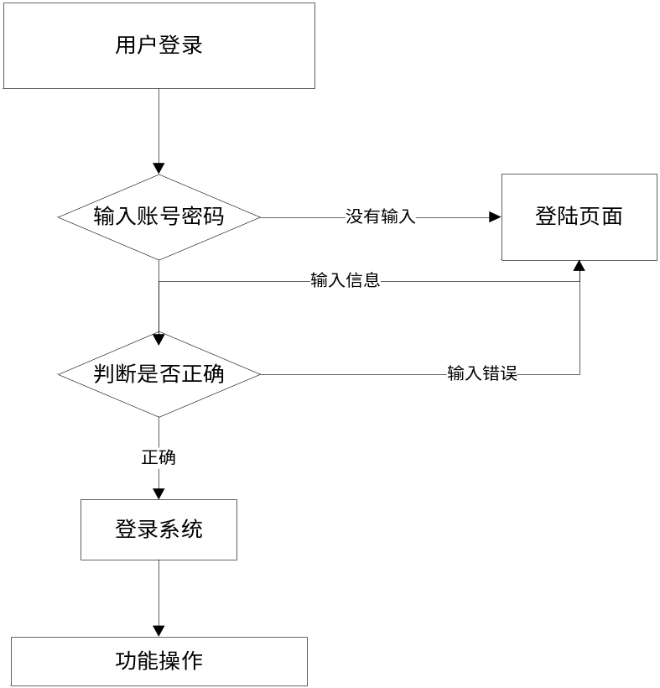
图2.1用户登录流程图
用户门票预订的流程图如下图2.2所示：
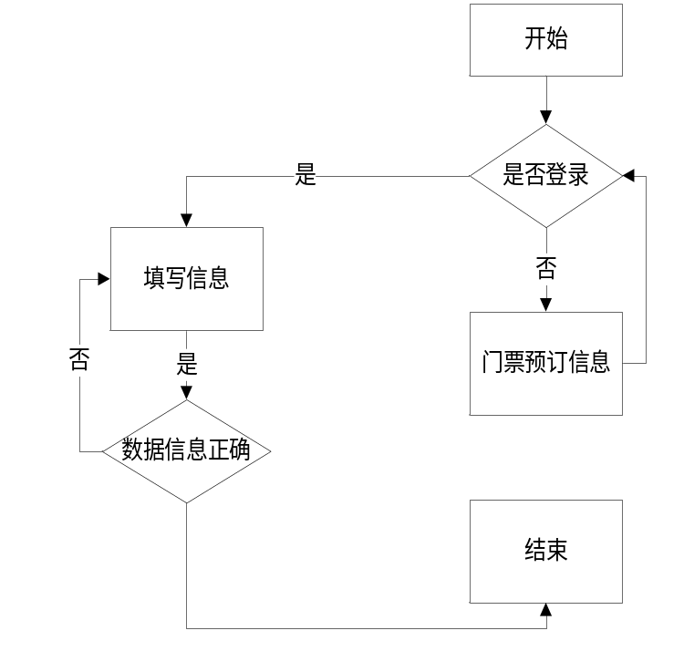
图2.2用户门票预订流程图
系统操作的整体流程如下图2.3所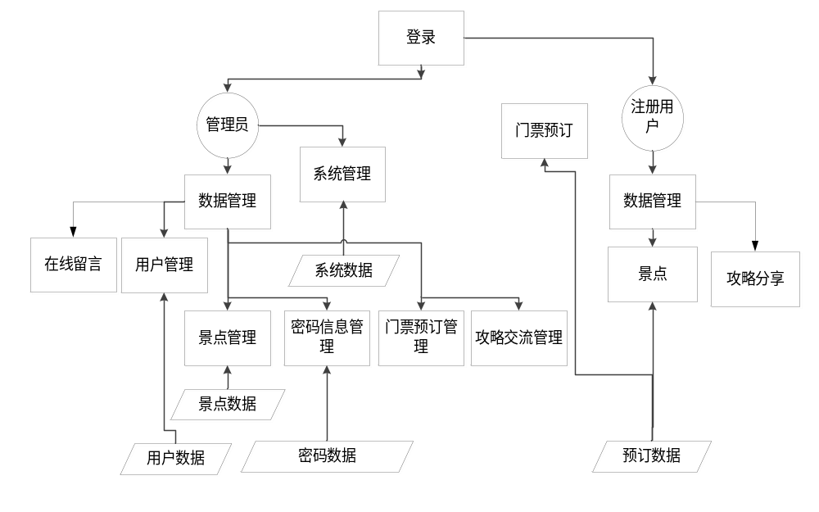 图2.3系统操作流程图

2.5系统用例分析
本系统的主要角色为管理员和用户，管理员的用例包括在线留言管理、攻略分享管理、用户管理、景点管理、门票预订管理、景点分类管理。管理员的用例图如下图2.4所示：
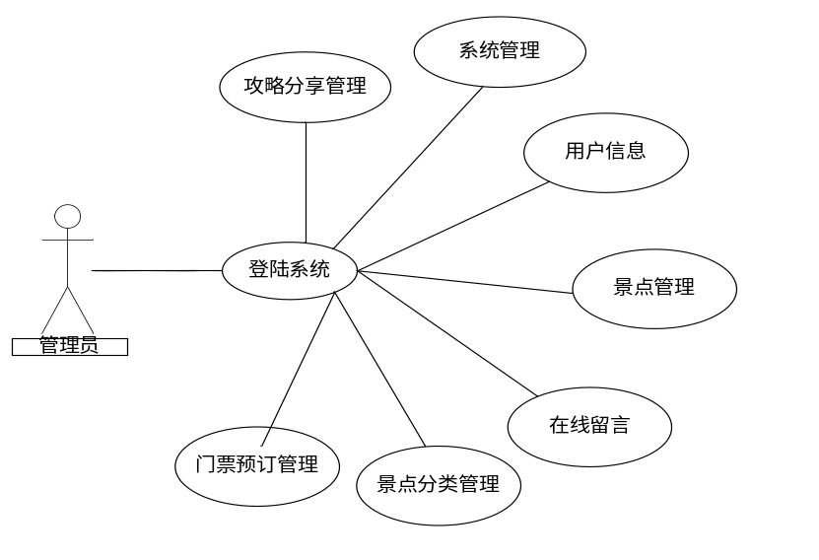
图2.4管理员用例图
用户的用例包括浏览景点信息，查询景点以及门票预订，分享攻略等。用户用例图如下图2.5所示：
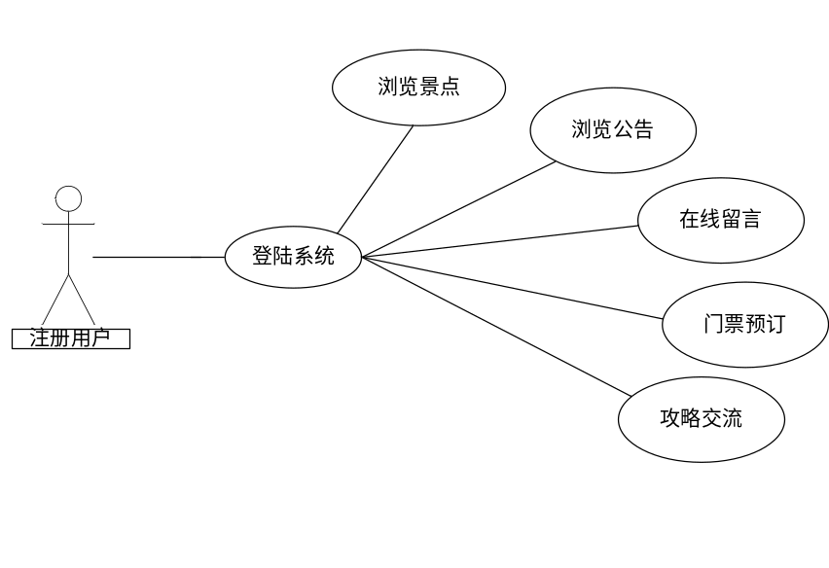
图2.5用户用例图

第3章 系统设计

3.1系统总体结构设计
一个好的设计不止是功能完整，操作流畅，还要符合用户的审美和界面的友好。在进入正式系统实施前，不可缺少的步骤为系统的总体结构设计，本系统为实用性的系统，所以开发的功能都是针对旅游信息相关的。本系统的结构可以分为前台展示界面和后台管理界面。在前台主要展示的是景点和图片等信息，在后台展示的主要是管理员的管理功能，本系统的总体结构图如下图3.1所示：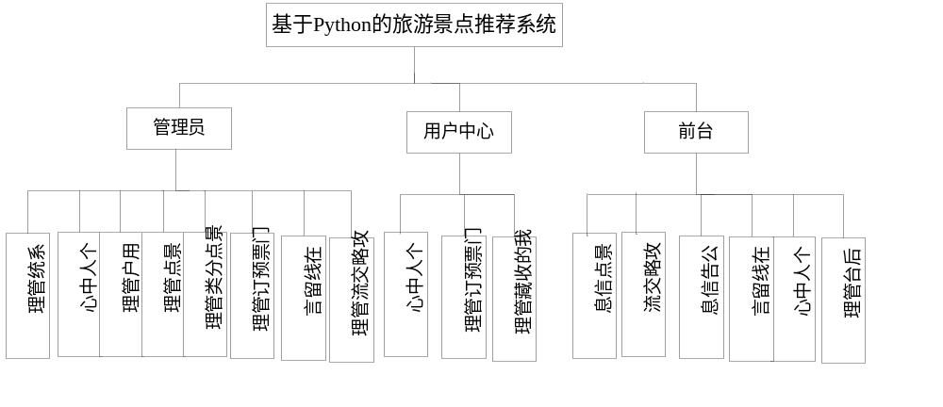图3.1基于Python的旅游景点推荐系统的功能结构图

3.2系统开发步骤
系统的开发步骤可以分为系统开发、系统规划和系统实施。每一步都是在上上步的基础上进行的，不能跳级，在下一级进行时，不会对上一级的工作进行大的改变。所以就需要在每一级设计时充分保证正确才可以进行一下级的设计。这种开发步骤是最省时省力的方法，是经过国内外长久实践得出的最有效方法。

3.3数据库设计

3.3.1数据库概念结构设计
数据库的概念结构设计就是需要在系统分析的过程中分析开发本系统是要做什么，然后设计出大的框架，根据大的框架把系统进行转换成怎么做的物理模型。然后再进行设计。
在所有的系统设计中数据库的设计占有举足轻重的地位，选择合适的数据库软件进行设计非常重要。因为本系统的功能非常有针对性，没有进行扩展，所以本系统采用小型轻便的Mysql软件进行设计。数据库的安全保障着系统里数据的安全，本系统的主要数据为景点信息、门票预订信息以及用户信息。本系统的ER关系图如下图3.2所示：
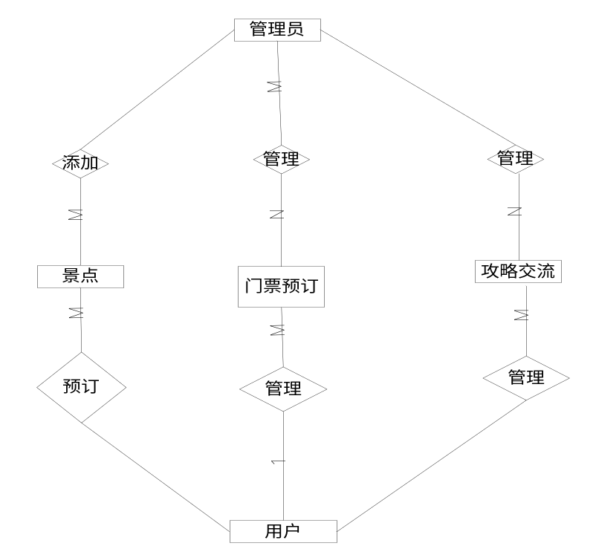
图3.2实体关系ER图
（1）管理员的属性包括编号、用户名和密码，管理员的ER图如下图3.3所示：

图3.3管理员信息ER图
(3)景点信息的属性包括编号、名称、价格等，景点信息的ER图如下图3.4所示：
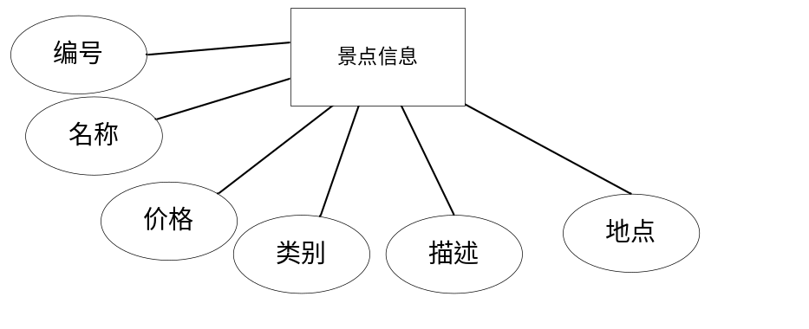
图3.4景点信息ER图
(4)门票预订信息的属性包括编号、名称和预订时间、预订人等，门票预订信息ER图如下图3.5所示：
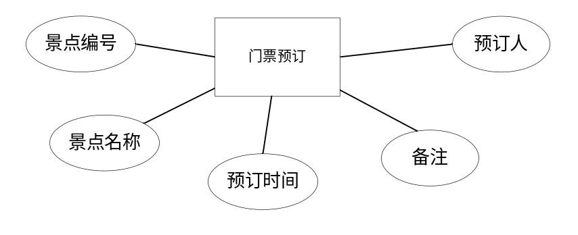
图3.5门票预订信息ER图
(5)用户信息属性包括账号、密码、姓名、性别、联系方式等，用户信息ER图如下图3.6所示：
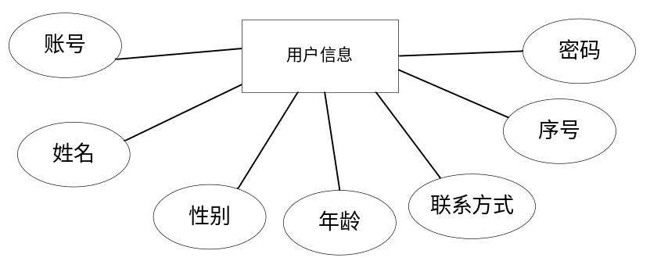
图3.6用户信息ER图

3.3.2数据库逻辑结构设计
数据库的逻辑结构设计也可以称为数据库表的设计，一般情况下采用第三范式进行设计，因为数据库的概念结构可以单独使用，不特定于某个数据库所以就需要对数据库的概念结构进行转换，从上节的数据ER图转换出本系统的数据库表，主要包括管理员信息表、用户信息表、景点信息表、门票预订信息表等，具体的数据库表如下表3.1－3.11所示：
表3.1 config
序号 | 列名 | 数据类型 | 长度 | 小数位 | 标识 | 主键 | 外键 | 允许空 | 默认值 | 说明
1 | id | bigint | 20 |  | 是 | 是 |  | 否 |  | auto_increment
2 | name | varchar | 100 |  |  |  |  | 否
3 | value | varchar | 100 |  |  |  |  | 是

表3.2 discussjingdianxinxi
序号 | 列名 | 数据类型 | 长度 | 小数位 | 标识 | 主键 | 外键 | 允许空 | 默认值 | 说明
1 | id | bigint | 20 |  | 是 | 是 |  | 否 |  | auto_increment
2 | addtime | timestamp |  |  |  |  |  | 否 | CURRENT_TIMESTAMP
3 | refid | bigint | 20 |  |  |  |  | 否
4 | userid | bigint | 20 |  |  |  |  | 否
5 | nickname | varchar | 200 |  |  |  |  | 是
6 | content | longtext |  |  |  |  |  | 否
7 | reply | longtext |  |  |  |  |  | 是

表3.3 discusslvyougonglve
序号 | 列名 | 数据类型 | 长度 | 小数位 | 标识 | 主键 | 外键 | 允许空 | 默认值 | 说明
1 | id | bigint | 20 |  | 是 | 是 |  | 否 |  | auto_increment
2 | addtime | timestamp |  |  |  |  |  | 否 | CURRENT_TIMESTAMP
3 | refid | bigint | 20 |  |  |  |  | 否
4 | userid | bigint | 20 |  |  |  |  | 否
5 | nickname | varchar | 200 |  |  |  |  | 是
6 | content | longtext |  |  |  |  |  | 否
7 | reply | longtext |  |  |  |  |  | 是

表3.4 jingdianfenlei
序号 | 列名 | 数据类型 | 长度 | 小数位 | 标识 | 主键 | 外键 | 允许空 | 默认值 | 说明
1 | id | bigint | 20 |  | 是 | 是 |  | 否 |  | auto_increment
2 | addtime | timestamp |  |  |  |  |  | 否 | CURRENT_TIMESTAMP
3 | jingdianfenlei | varchar | 200 |  |  |  |  | 否

表3.5 jingdianxinxi
序号 | 列名 | 数据类型 | 长度 | 小数位 | 标识 | 主键 | 外键 | 允许空 | 默认值 | 说明
1 | id | bigint | 20 |  | 是 | 是 |  | 否 |  | auto_increment
2 | addtime | timestamp |  |  |  |  |  | 否 | CURRENT_TIMESTAMP
3 | jingdianmingcheng | varchar | 200 |  |  |  |  | 否
4 | chengshi | varchar | 200 |  |  |  |  | 是
5 | jingdiantupian | varchar | 200 |  |  |  |  | 是
6 | jingdianfenlei | varchar | 200 |  |  |  |  | 是
7 | jingdiandengji | varchar | 200 |  |  |  |  | 是
8 | jingdiandizhi | varchar | 200 |  |  |  |  | 是
9 | menpiaojiage | int | 11 |  |  |  |  | 是
10 | kaifangshijian | varchar | 200 |  |  |  |  | 是
11 | jingdianjieshao | longtext |  |  |  |  |  | 是
12 | zhuyishixiang | longtext |  |  |  |  |  | 是
13 | thumbsupnum | int | 11 |  |  |  |  | 是 | 0
14 | crazilynum | int | 11 |  |  |  |  | 是 | 0
15 | clicktime | datetime |  |  |  |  |  | 是
16 | clicknum | int | 11 |  |  |  |  | 是 | 0

表3.6 lvyougonglve
序号 | 列名 | 数据类型 | 长度 | 小数位 | 标识 | 主键 | 外键 | 允许空 | 默认值 | 说明
1 | id | bigint | 20 |  | 是 | 是 |  | 否 |  | auto_increment
2 | addtime | timestamp |  |  |  |  |  | 否 | CURRENT_TIMESTAMP
3 | gonglvebiaoti | varchar | 200 |  |  |  |  | 是
4 | jingdianmingcheng | varchar | 200 |  |  |  |  | 是
5 | chufachengshi | varchar | 200 |  |  |  |  | 是
6 | xingchengtianshu | int | 11 |  |  |  |  | 是
7 | xingchengjuli | int | 11 |  |  |  |  | 是
8 | jiaotonggongju | varchar | 200 |  |  |  |  | 是
9 | xingchengluxian | longtext |  |  |  |  |  | 是
10 | jingdianfengmian | varchar | 200 |  |  |  |  | 是
11 | gonglvexiangqing | longtext |  |  |  |  |  | 是
12 | thumbsupnum | int | 11 |  |  |  |  | 是 | 0
13 | crazilynum | int | 11 |  |  |  |  | 是 | 0

表3.7 menpiaodingdan
序号 | 列名 | 数据类型 | 长度 | 小数位 | 标识 | 主键 | 外键 | 允许空 | 默认值 | 说明
1 | id | bigint | 20 |  | 是 | 是 |  | 否 |  | auto_increment
2 | addtime | timestamp |  |  |  |  |  | 否 | CURRENT_TIMESTAMP
3 | dingdanbianhao | varchar | 200 |  |  |  |  | 是
4 | jingdianmingcheng | varchar | 200 |  |  |  |  | 否
5 | jingdiantupian | varchar | 200 |  |  |  |  | 是
6 | jingdiandizhi | varchar | 200 |  |  |  |  | 是
7 | menpiaojiage | float |  |  |  |  |  | 是
8 | shuliang | int | 11 |  |  |  |  | 是
9 | zongjine | float |  |  |  |  |  | 是
10 | yonghuzhanghao | varchar | 200 |  |  |  |  | 是
11 | yonghuxingming | varchar | 200 |  |  |  |  | 是
12 | lianxidianhua | varchar | 200 |  |  |  |  | 是
13 | yudingshijian | date |  |  |  |  |  | 是
14 | ispay | varchar | 200 |  |  |  |  | 是 | 未支付

表3.8 news
序号 | 列名 | 数据类型 | 长度 | 小数位 | 标识 | 主键 | 外键 | 允许空 | 默认值 | 说明
1 | id | bigint | 20 |  | 是 | 是 |  | 否 |  | auto_increment
2 | addtime | timestamp |  |  |  |  |  | 否 | CURRENT_TIMESTAMP
3 | title | varchar | 200 |  |  |  |  | 否
4 | introduction | longtext |  |  |  |  |  | 是
5 | picture | varchar | 200 |  |  |  |  | 否
6 | content | longtext |  |  |  |  |  | 否

表3.9 storeup
序号 | 列名 | 数据类型 | 长度 | 小数位 | 标识 | 主键 | 外键 | 允许空 | 默认值 | 说明
1 | id | bigint | 20 |  | 是 | 是 |  | 否 |  | auto_increment
2 | addtime | timestamp |  |  |  |  |  | 否 | CURRENT_TIMESTAMP
3 | userid | bigint | 20 |  |  |  |  | 否
4 | refid | bigint | 20 |  |  |  |  | 是
5 | tablename | varchar | 200 |  |  |  |  | 是
6 | name | varchar | 200 |  |  |  |  | 否
7 | picture | varchar | 200 |  |  |  |  | 否
8 | type | varchar | 200 |  |  |  |  | 是 | 1
9 | inteltype | varchar | 200 |  |  |  |  | 是

表3.10 users
序号 | 列名 | 数据类型 | 长度 | 小数位 | 标识 | 主键 | 外键 | 允许空 | 默认值 | 说明
1 | id | bigint | 20 |  | 是 | 是 |  | 否 |  | auto_increment
2 | username | varchar | 100 |  |  |  |  | 否
3 | password | varchar | 100 |  |  |  |  | 否
4 | role | varchar | 100 |  |  |  |  | 是 | 管理员
5 | addtime | timestamp |  |  |  |  |  | 否 | CURRENT_TIMESTAMP

表3.11 yonghu
序号 | 列名 | 数据类型 | 长度 | 小数位 | 标识 | 主键 | 外键 | 允许空 | 默认值 | 说明
1 | id | bigint | 20 |  | 是 | 是 |  | 否 |  | auto_increment
2 | addtime | timestamp |  |  |  |  |  | 否 | CURRENT_TIMESTAMP
3 | yonghuzhanghao | varchar | 200 |  |  |  |  | 否
4 | yonghuxingming | varchar | 200 |  |  |  |  | 否
5 | mima | varchar | 200 |  |  |  |  | 否
6 | xingbie | varchar | 200 |  |  |  |  | 是
7 | nianling | int | 11 |  |  |  |  | 是
8 | lianxidianhua | varchar | 200 |  |  |  |  | 是

第4章 系统实现

4.1登录功能模块的实现
登录功能包括用户登录和管理员登录，在登录界面设计中包括用户名和密码的检验。用户名和密码的检验过程由数据库自动完成，此过程需要1秒左右。首先由用户填写账号和密码，然后点击登录系统，数据库自行对用户名和密码进行对比，所填写数据正确方能进行登录，所填写数据错误则需要返回登录界面重新登录。管理员登录界面的设计运行界面效果如下图4.1所示：
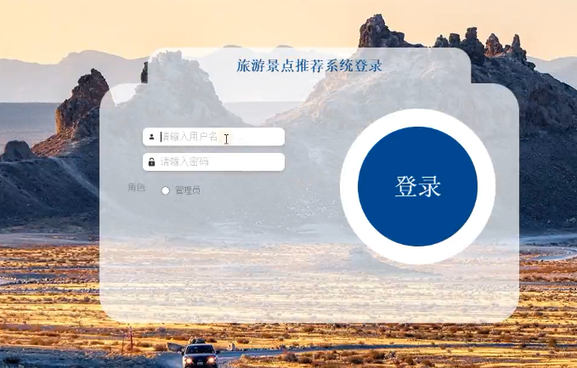
图4.1管理员后台登录界面效果

4.2 系统首页界面的实现
系统首页是最直接的展示，用户可以对网站进行最直接的了解。在本首页界面里可以看到背景图片、功能导航栏，管理登录窗口以及景点、个人中心。系统首页界面的运行效果界面如下图4.2所示：

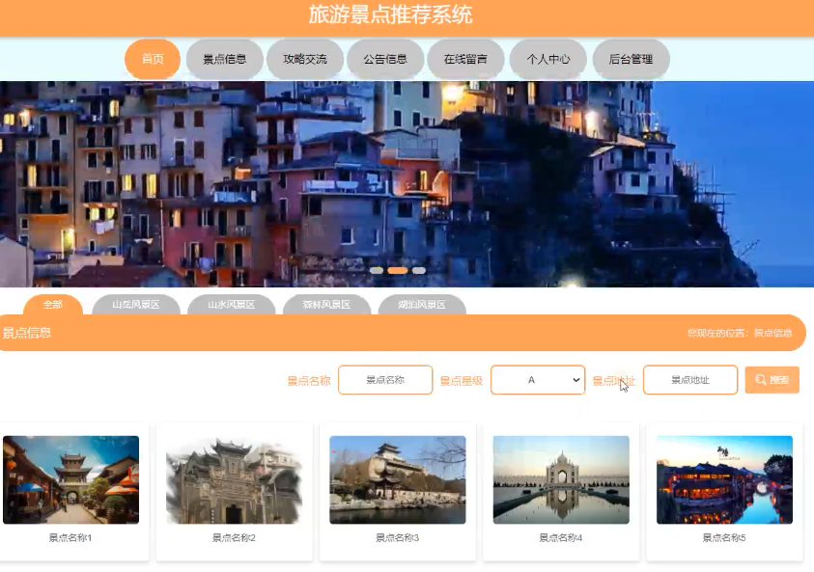
图4.2系统首页界面的运行效果

4.3密码信息管理模块实现
密码信息管理是对用户的登录密码进行修改，可以防止密码的外泄，此功能非常的实用，也是一个网站必备的功能之一，密码信息管理功能的界面实现效果如下图4.3所示：
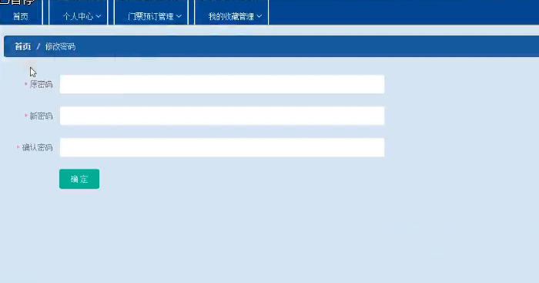
图4.3密码信息管理功能实现界面

4.4 用户信息管理功能的实现
用户管理功能分为管理员管理用户信息和用户自己管理自己的信息两种，管理员可以看到用户的账号创建时间，可以删除用户的账号信息。添加用户信息功能的界面实现效果如下图4.4所示：
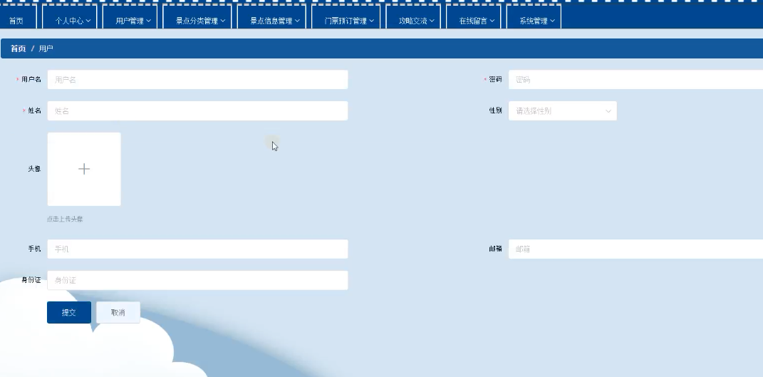
图4.4添加用户信息功能界面实现效果

4.5 景点信息管理功能的实现
前台展示的景点信息都是由管理员在后台进行添加和维护的，管理员可以上新景点信息，也可以修改景点信息，当景点信息被淘汰时也可以直接进行删除，景点信息管理功能的界面实现效果如下图4.5所示：
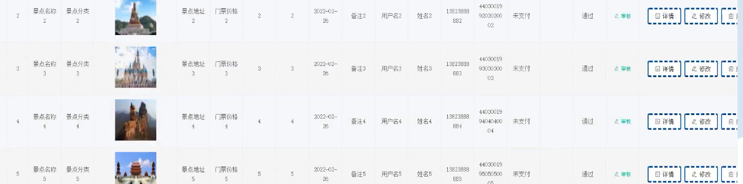
图4.5景点信息管理功能的运行效果界面
管理员添加景点信息的效果图如下图4.6所示：
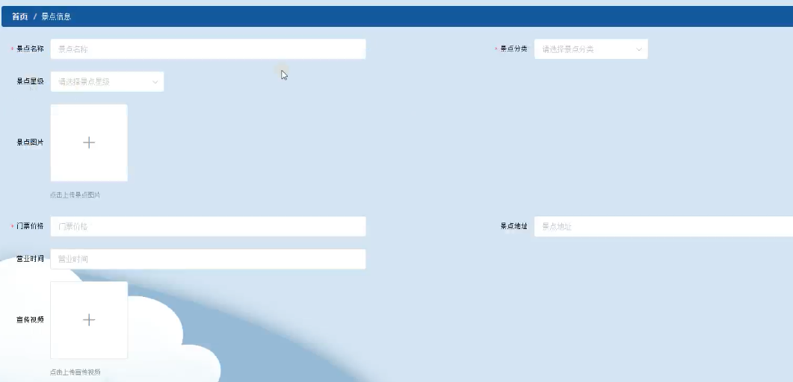
图4.6添加景点信息的界面效果

4.6门票预订功能的界面设计实现
门票预订功能为用户在登录状态下进行景点的预订，用户在后台可以管理自己的门票预订信息，此功能需要填写购买数量、联系人和联系方法等信息。门票预订功能的界面实现效果如下图4.7所示：
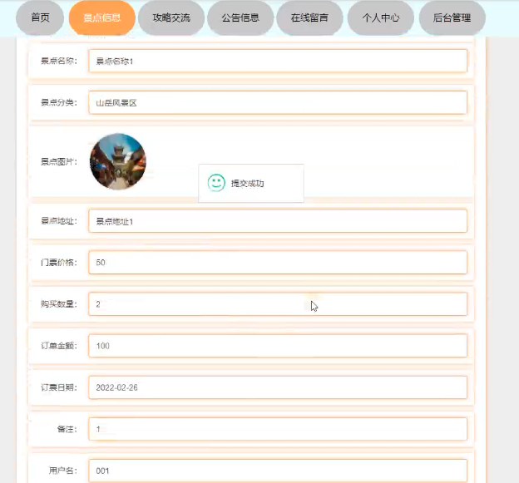
图4.7门票预订功能的界面实现效果

4.7攻略交流功能的界面实现
用户可以发表攻略信息和管理攻略，管理员负责审核攻略，实现界面如下图4.8所示：
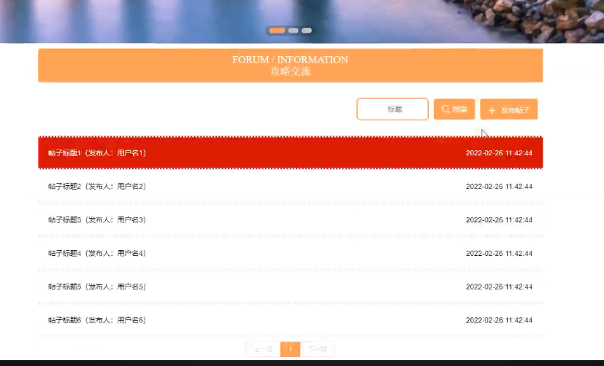
图4.8攻略交流功能的实现界面

第5章 系统测试

5.1系统测试的目的
对于一些错误不需要测试就可以自动提示进而修改，像在编码时的语法、公式等的错误Pycharm软件可以进行提示，但还有一部分的错误不容易被发现，必须进行测试才可以修改。这些错误一般都是由错误的操作或者输入不合法的数据才发生的，而且这些错误还具有有时出现，有时不出现的特点。对于此类的错误在发现非常困难。
系统测试是所有程序员都会面临的问题，是必不可少的步骤。一般对于系统的测试开始于系统设计完成后，这种测试可以针对简单不复杂的系统。但对于一些大的项目的系统在系统的编写中就要开始测试，每到一个阶段就开始测试，用这种方法来保证下一个阶段编写的正确性。这种测试可以保证每个部分都是正确的，可以方便在以后的测试中减少工作量，同时也方便错误的找出。对于系统在编码过程中，不管采用什么方法和步骤进行编写设计都会不可避免的产生错误，即使采用最先进的技术和语言、环境来进行设计，也只能进行简单错误的提醒。这时候就需要进行系统测试才可以把所有的错误找出来。

5.2系统测试的困难
系统测试的困难性主要是因为测试人员的心态以及不正确的看法造成的，当然还是因为：
- 大部分的程序员不把测试当成主任务，认为系统测试并不会带来大的工作成就，并且测试过程是非常复杂，不好进行；
- 大部分人认为每次的测试都是对程序员的不信任，是否定了程序员的工作，系统测试的目标是发现问题；
- 系统测试的过程非常无聊，难以引起工作人员的兴趣；
- 系统测试的过程需要非常仔细和认真；
- 系统是自己开发的，如果在测试中发现问题，害怕别人怀疑自己的能力。
这些问题恰恰反应了系统测试的重要性，想要做好系统测试的工作就必须要改变思想，加以耐心才可以使系统的质量做到最好。

5.3系统测试的方法
对于系统的测试一般采用黑盒测试和白盒测试，两种测试方法都是把系统看成一个盒子，不考虑外在因素而进行的测试。白盒测试一般用于大型的项目，在时间和人力要求上比较高，主要针对系统的外部接口、操作逻辑等问题进行的测试；黑盒测试主要是模仿用户操作，进行数据反应的测试，这类测试对人力和时间要求不高，非常适合毕业设计项目的测试工作。

5.4具体测试

5.4.1测试步骤
本系统在测试时采用以下步骤进行测试：
- 首先检测系统的代码，对于不同语法和代码的编写进行复查，确定代码无误；
- 根据单元测试、集成测试、系统测试、确认测试的步骤进行系统功能性的测试；
- 对系统的界面、控件等进行测试；
- 对系统的性能，同时能访问的人数，系统的稳定性、安全性进行测试。

5.4.2测试用例
在本论文里简单阐述几个功能的测试用例。
（1）对用户登录功能的测试过程为输入不同的账号和密码进行登录提交，查看结果提示是否可以符合要求，对用户登录功能的测试过程如下表5.1所示：
表5.1用户登录测试过程表
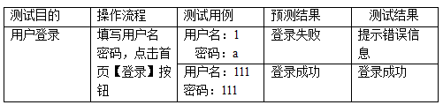

（2）管理员可以发布信息，对发布信息功能的测试采用输入用例信息和不输入用例信息进行提交，看是否可以出来预期的结果，发布信息功能的测试过程如下表5.2所示：
表5.2信息发布功能的测试过程表
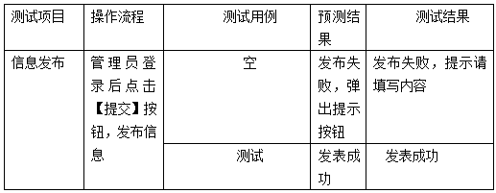

5.5测试总结
根据测试发现本系统的优点表现在：
- 本系统的设计是针对旅游行业，非常有特色，本系统的实现可以为旅游行业带来前景；
- 本系统的兼容性很强，可以在多种环境中进行运行，只需要服务器和浏览器就可以进行运行，数据库采用的Mysql也非常的简单，可以使数据快速的反应；
- 所有的数据在设置时采用了格式，对于特定的数据采用了选择框进行自动填写，减少了出错率，提高了文字输入的速度；
- 界面站在用户的角度设计，所以非常的操作方便，对于不懂编程的人员来说也非常的好学。
当然本系统也还存在很多的问题，需要进行不断的改善。本系统的不足主要表现在：
（1）用户界面和首页界面都不够美观，因为素材和技术水平的有限使界面设计并不是太满意。所有的界面只是采用了简单的表格和文字、图片来进行美化，颜色也没有协调到最好，所以界面给人的感觉太过于简单；
（2）系统中还有很多的废弃代码，数据字段也没有做到精短，这样使系统在运行中速度反应不好；
（3）本系统所设计的功能都是最需要的功能，没有额外再进行扩展。
针对以上三个问题，本人想到了解决问题并加入改进，
- 对于界面美观问题，本人去资源库里下载了更多的图片材料，也去相关的商用网站里学习了各种配色，利用制图工作进行图片的加工，使图片更加的符合主题，针对不同的信息设置了不同的颜色使界面看起来更为丰富；
- 对于代码和数据的问题，本人进行再一次的减化，把废弃代码和数据找出来进行删除，提高系统的运行效率，对数据库的范式进行进一步的优化；
- 对于功能方面，本人参考其它网站尽自己能力进行扩展。

总 结
通过本次毕业设计，让我真正意识到了纸上谈兵的真正含义，看着平时老师上课教的内容都懂，都熟悉，可真正的让自己去实际独立完成一个项目时，才知道了原来理论和现实还是有很大的一定差距。首先开发系统的第一步给人的第一种感觉就是无从下手，根本不知道从哪里开始，然后可以干什么，完全一头雾水。然后在开发的过程中，更是面临各种各样的挑战，最大的难题就是没办法把自己所说知识融会贯通到一起，导致了漏洞百出。比如代码编好了，数据库表也建立好了，就是没办法链接成功，最后才发现原来是字符集选择不对，等等很多问题。通过本次设计让我充分认识到了自己的不足，只有通过更多的实践练习才能慢慢的熟悉，一步一步成长，所以学无止境，还要继续加油努力，不停的发现问题，解决问题。虽然本次系统最终还是在老师和同学的帮助下顺利完成了，但是还是有很大的不足需要改进，比如界面设计不够美观，代码处理不够精简等，我还是要继续努力，继续加油，通过不断的学习，更加的完善。

致 谢
转眼间我的大学生活就要结束了，在这几年的大学时光里我学会了很多，也成长了很多，得到了老师和同学的帮忙和关爱，马上就要各奔东西，想想心里就有很大的不舍，在此我要向所有帮助过我的人表示感谢。
首先要感谢我的指导老师，大学时光里给了我很多学习上和生活上的帮助，教我们知识的同时，还教了我们很多做人处事的道理，为我们以后步入社会提供了很大的帮助。老师严谨的教学作风和负责任的态度是值得我去学习的，所以要感谢我的老师。其次要感谢我的母校，为我们提供了这么好的生活和学习环境，祝愿母校越来越好，最好还要感谢我的家人对我的培养和包容，我以后一定会好好学习，努力上进，来回报我的父母，我的母校，再次感谢。

参考文献
[1]王智博,陈丹红.大学生智能旅游推荐网开发研究[J].黑龙江科技信息,2017(02):191.
[2]李艳杰.MySQL数据库下游标的设计与应用[J].黑龙江科学,2021,12(20):114-115.
[3]梁锟,邓璞,陈子杨,周宇龙,尚雪,徐鉴.基于Java+MySQL礼品代理平台的研究开发[J].微型电脑应用,2021,37(10):25-28.
[4]朱爱辉,范晓萱.大连王家岛乡村旅游现状分析——基于旅游网站的统计分析[J].辽宁省交通高等专科学校学报,2021,23(05):30-34.
[5]安沈昊,于荣欢.基于MySQL的天地一体化网络结构数据库构建[J].兵工自动化,2021,40(12):66-70.
[6]徐连霞,傅伟.淮安旅游网站设计与实现[J].山西青年,2019(23):71.
[7]熊培伶.旅游网站界面优化[J].通讯世界,2018(08):84-85.
[8]余萍.旅游网站的实现[J].现代职业教育,2018(07):228-229.
[9]Violaine.人生苦短,我用Python[J].书城,2022(03):48-54.
[10]陈雪小.“Python”课程教学改革创新与实践的研究[J].科技与创新,2022(04):116-118.DOI:10.15913/j.cnki.kjycx.2022.04.035.
[11]赵丽丽.新工科背景下基于OBE的Python实践教学研究[J].现代职业教育,2022(10):16-18.
[12]Huadong Wang, Li Liao. The Design and Implementation of Information Management System for Tutor in ZKNU[J]. Scientific Journal of Intelligent Systems Research,2021,3(8):
[13]冀赟. 基于项目式的高中python语言课程实践[J]. 教学方法创新与实践,2022,5(6):
[14]庄 芳芳. 基于大数据背景 Python 编程语言创新实践研究[J]. 教育天地,2022,4(2):
[15]冯凯.“MySQL数据库”课程教学中常见问题探析[J].无线互联科技,2021,18(24):158-159.
[16]Zhuoxi Zhang,Ming Yuan,Hanwei Qian. Research on MySQL Database Recovery and Forensics Based on Binlog[C]//Proceedings of the 11th International Conference on Computer Engineering and Networks(CENet2021)Part I.,2021:750-759.DOI:10.26914/c.cnkihy.2021.045076.

